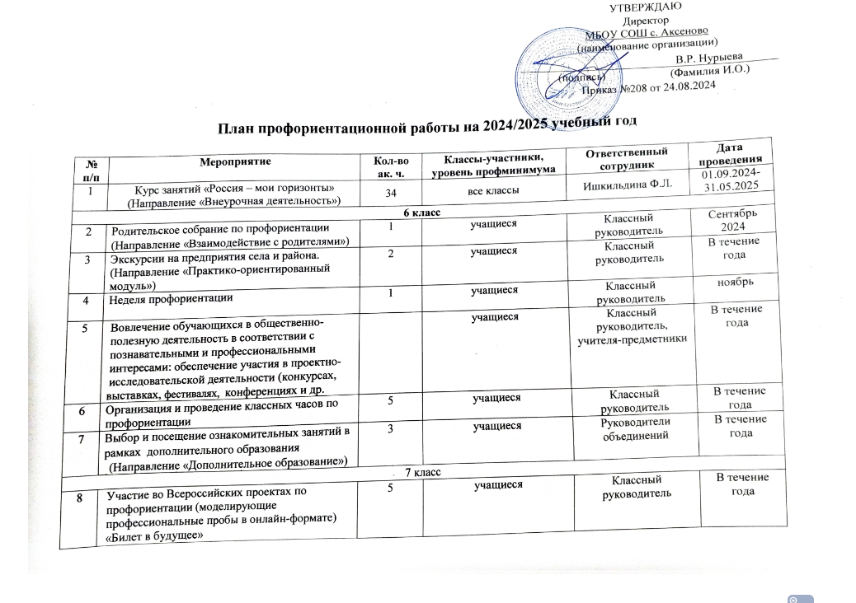

9 | Неделя профориентации | 1 | учащиеся | Классный руководитель | ноябрь
10 | Родительское собрание по профориентации  (Направление «Взаимодействие с родителями») | 1 | учащиеся | Классный руководитель | декабрь
11 | Экскурсии на предприятия села и района. (Направление «Практико-ориентированный модуль») | 2 | учащиеся | Классный руководитель | В течение года
8 класс
12 | Родительское собрание по профориентации  (Направление «Взаимодействие с родителями») | 1 | учащиеся | Классный руководитель | март 2025
13 | Экскурсии на предприятия села и района. (Направление «Практико-ориентированный модуль») | 2 | учащиеся | Классный руководитель | В течение года
14 | Неделя профориентации | 1 | учащиеся | Классный руководитель | Ноябрь
15 | Участие во Всероссийских проектах по профориентации (моделирующие профессиональные пробы в онлайн-формате) «Билет в будущее» | 5 | учащиеся | Классный руководитель | В течение года
16 | Выбор и посещение ознакомительных занятий в рамках дополнительного образования (Направление «Дополнительное образование») | 3 | учащиеся | Руководители объединений | В течение года
9 класс
17 | Родительское собрание по профориентации  (Направление «Взаимодействие с родителями») | 2 | учащиеся | Классный руководитель | Октябрь 2024  Май 2025
18 | Экскурсии на предприятия села и района. (Направление «Практико-ориентированный модуль») | 2 | учащиеся | Классный руководитель | В течение года
19 | Неделя профориентации | 1 | учащиеся | Классный руководитель | Ноябрь
20 | Участие во Всероссийских проектах по профориентации (моделирующие профессиональные пробы в онлайн-формате) «Билет в будущее» | 5 | учащиеся | Классный руководитель | В течение года
21 | Выбор и посещение ознакомительных занятий в рамках дополнительного образования (Направление «Дополнительное образование») | 3 | учащиеся | Руководители объединений | В течение года
10 класс
22 | Родительское собрание по профориентации  (Направление «Взаимодействие с родителями») | 2 | учащиеся | Классный руководитель | Октябрь 2024  Май 2025
23 | Экскурсии на предприятия села и района. (Направление «Практико-ориентированный модуль») | 2 | учащиеся | Классный руководитель | В течение года
24 | Неделя профориентации | 1 | учащиеся | Классный руководитель | Ноябрь
25 | Участие во Всероссийских проектах по профориентации (моделирующие профессиональные пробы в онлайн-формате) «Билет в будущее» | 5 | учащиеся | Классный руководитель | В течение года
26 | Выбор и посещение ознакомительных занятий в рамках дополнительного образования (Направление «Дополнительное образование») | 3 | учащиеся | Руководители объединений | В течение года
11 класс
27 | Родительское собрание по профориентации  (Направление «Взаимодействие с родителями») | 2 | учащиеся | Классный руководитель | Октябрь 2024  Май 2025
28 | Экскурсии на предприятия села и района. (Направление «Практико-ориентированный модуль») | 2 | учащиеся | Классный руководитель | В течение года
29 | Неделя профориентации | 1 | учащиеся | Классный руководитель | Ноябрь
30 | Участие во Всероссийских проектах по профориентации (моделирующие профессиональные пробы в онлайн-формате) «Билет в будущее» | 5 | учащиеся | Классный руководитель | В течение года
31 | Выбор и посещение ознакомительных занятий в рамках дополнительного образования (Направление «Дополнительное образование») | 3 | учащиеся | Руководители объединений | В течение года

Сотрудник, ответственный за реализацию мероприятий профориентационного минимума:
Заместитель директора
Ф.Л. Ишкильдина
_______________________
(подпись)

